Program for Ytre Arna og Haugland bedehus
våren 2024

(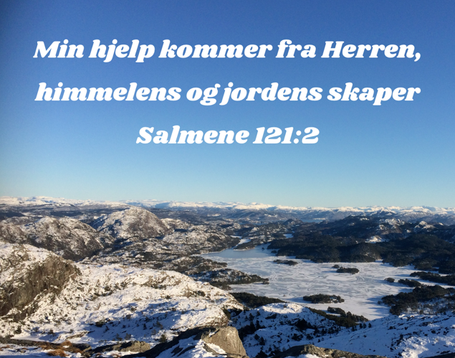

Januar
Onsd 3. Bøn Haugland kl 19.00
Fred 5.-sønd 7. Nyttårsmøtet, Nordhordland Folkehøgskule (eige program)
Sønd 7. Gudsteneste, Ytre Arna kyrkje kl 11.00
Onsd 10. Bøn, Ytre Arna kl 19.00
Sønd 14. Søndagssamling, Haugland kl 11.00, Lars Egil Fredriksen, Lys over Land
Onsd 17. Bibeltime, Ytre Arna kyrkje kl 19.00, Ingvar Fløysvik, tema: Lov og evangelium: Nei til moralisme.
Sønd 21. Gudsteneste, Ytre Arna kyrkje kl 11.00
Onsd 24. møte, Haugland kl 19.00, Andreas Bjerre Nielsen, Bjørgvin Krets DISM
Fred 26. Felleskyrkjeleg bøn for Arna, Ytre Arna bedehus kl 18.00
Sønd 28. Søndagssamling Ytre Arna kl 11.00, Asle Hetlebakke
Onsd 31.Bøn Haugland kl 19.00
Februar
Sønd 4. Gudsteneste, Ytre Arna kyrkje kl 11.00 Bibeldagen
Onsd 7. Møte Ytre Arna kl 19.00, Vegard Hetlebakke
Sønd 11.Søndagssamling Haugland kl 11.00, Vegard Hetlebakke
Onsd 14.Bøn Ytre Arna kl 19.00
Sønd 18. Gudsteneste, Ytre Arna kyrkje kl 11.00
Onsd 21.Bibeltime Haugland bedehus kl 19.00, Odd Sverre Hove
Fred 23. Felleskyrkjeleg bøn for Arna, Tunes bedehus kl 18.00
Sønd 25. Søndagssamling Ytre Arna kl 11.00, Catrine Lofnes, Tro & Medier
Tema: "Å følge Jesus i en verden full av skjermer"
Onsd 28.Bøn Haugland kl 19.00
Mars
Sønd 3. Gudsteneste, Ytre Arna kyrkje kl 11.00
Onsd 6. Årsmøte, Ytre Arna kl 19.00
Onsd 6. Årsmøte, Haugland kl 19.00
Sønd 10. Søndagssamling Ytre Arna kl 11.00, Glenn Nord-Varhaug
Onsd 13. Møte, Ytre Arna kl 19.00, Kristian Gangstø, NLM
Sønd 17. gudsteneste, Ytre Arna kyrkje kl 11.00
Onsd 20.bibeltime Ytre Arna bedehus, Audun Hjellvik
Fred 22. BASAR i Haugland bedehus kl 18.00
Fred 22. Felleskyrkjeleg bøn for Arna kl 18.00 Arna Misjonsmenighet
Sønd 24.(palmesøndag) Søndagssamling Haugland kl 17.00, Christian Skoge
Skjærtordsdag 28. Gudsteneste, Ytre Arna kyrkje kl 11.00
Sønd 31.Påskedags-gudsteneste, Ytre Arna kyrkje kl 11.00
April
Mand 1. (2.påskedag) Søndagssamling kl 17.00, Ytre Arna, Karina Andersen
Onsd 3. Bøn Haugland kl 19.00
5.-7. Bønne- og Lovsangshelg med Håkon Fagervik og Anders Skarpsno i Arna Misjonskirke (eige program kjem)
Onsd 10.møte Ytre Arna kl 19.00, Ole Corneliussen
Sønd 14. Gudsteneste, Ytre Arna kyrkje kl 11.00
Onsd 17.Bøn Ytre Arna kl 19.00
Sønd 21. Søndagssamling, Haugland kl 11.00, Ole Petter Livden, Åpne Dører
Onsd 24.Bibeltime Ytre Arna kyrkje kl 19.00 Ingvar Fløysvik
Fred 26. Felleskyrkjeleg bøn for Arna 18.00 Arna bedehus
Sønd 28. Konfirmasjons-gudsteneste, Ytre Arna kyrkje kl 11.00
Mai
Onsd 1. Gudsteneste kl 11.00
Sønd 5. Konfirmasjons-gudsteneste, Ytre Arna kyrkje kl 11.00
Onsd 8. Bøn Ytre Arna kl 19.00
Sønd 12. Søndagssamling Ytre Arna kl 11.00, Asle Hetlebakke
Onsd 15. Bøn Haugland kl 19.00
Fred 17. Gudsteneste, Ytre Arna kyrkje kl 11.00
Sønd 19. Pinsegudsteneste, Ytre Arna kyrkje kl 11.00
Onsd 22. Møte, Haugland, Lys over Land
Onsd 29. Bøn Ytre Arna kl 19.00
Fred 31. Felleskyrkjeleg bøn for Arna 18.00, Betania bedehus, Lone
Juni
Lørd 1.-Sønd 2. Årsmøte Nordhordland Indremisjon (eige program kjem)
Sønd 2. Gudsteneste, Ytre Arna kyrkje kl 11.00
Onsd 5. Møte, Haugland kl 19.00, Reidun Skurtveit
Onsd 12. Bøn Haugland kl 19.00
Sønd 16. Gudsteneste, Ytre Arna kyrkje kl 11.00
Onsd 19.Møte, Ytre Arna kl 19.00, Asle Hetlebakke
Fred 28. Felleskyrkjeleg bøn for Arna 18.00 Ytre Arna kyrkje

25.-27.oktober 2024 reiser vi på weekend til Raknestunet

Ynskjer du møtemelding på SMS: Send navnet ditt til Helge på 922 35 712

Ynskjer du å støtte bedehusa økonomisk:
Ytre Arna indremisjon: 3633 50 94209 Vipps Ytre Arna indremisjon: 128089
Haugland bedehus: 3000.21.81807 Haugland bedehus vipps: 533616

Lag, grupper og treffpunkt med faste møtetider:

Sprell Levande Søndagsskule
Sprell Levande har samlingar under talen på Søndagssamlingane.
Kontaktperson: Oddhild Haga

Ving: Oppstart torsdag 18.januar i Ytre Arna bedehus
Annan kvar torsdag kl. 18.00-19.15 Alder: 1.-4. klasse
Facebook: «VING Ytre Arna»

Torsdagsklubben: Startar opp torsdag 8.februar i Ytre Arna bedehus
Annan kvar torsdag kl. 18.30-20.30 Alder: 5.-7. klasse

Ellers er det åpen Kafe i Ytre Arna bedehus kvar fredag fra og kl. 11.30-13.30.
Sal av kaffi med meir

DU ER ALLTID VELKOMMEN PÅ BEDEHUSET!
Vi er på Facebook: «Ytre Arna og Haugland bedehus»
Kontaktpersonar: Ytre Arna bedehus: Bjarte Vesetvik 996 42 469
Haugland bedehus: Ruth-Sofie Steinsland 480 02 887

